Анемометр - Термометр цифровой GM816 РУКОВОДСТВО ПОЛЬЗОВАТЕЛЯ

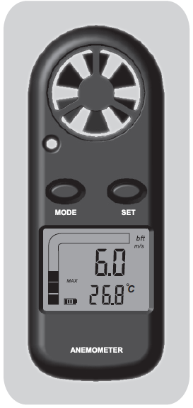
Перед применением внимательно прочесть данное руководство пользователя!

Функции
1. Измерение скорости ветра (мгновенной, максимальной и средней)
2. Измерение температуры воздуха в градусах Цельсия (°C) и Фаренгейта (°F);
3. Пять единиц измерения скорости движения воздуха
( м/с, км/ч, фут/мин, узлы, миль/ч)
4. Шкала Бофорта;
5. Подсветка дисплея;
6. Ручное/автоматическое отключение;
7. Индикация коэффициента охлаждения ветром;
8. Индикатор заряда батареи.

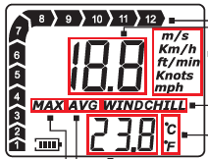
Шкала Бофорта
Скорость воздуха
Единицы измерения
Коэффицент охлаждения ветром
Единица измерения температуры
Значение температуры
Режим измерения средней скорости ветра
Режим измерения максимальной скорости ветра
Индикатор заряда батареи
Управление
1. Включение:
Нажмите кнопку "MODE" в течение 2 секунд, чтобы включить устройство. На экране отобразиться скорость ветра, температура и индикатор батареи. Подсветка ЖК-дисплея будет длиться в течение 12 секунд.
2. Настройка измерения скорости ветра и режима измерения:
Нажмите и удерживайте кнопку "MODE" более 3 с. Индикатор "m/s" начинает мигать. Нажмите кнопку "SET", чтобы выбрать нужную единицу измерения скорости ветра. Для подтверждения нажмите кнопку "MODE".
Для установки режима измерения максимальной, средней или мгновенной скорости ветра нажмите и удерживайте кнопку "MODE" более 3 секунд. Выберите соответственно режим MAX, AVG, CU нажатием кнопки "SET", а затем нажмите кнопку "MODE" для подтверждения.
Настройки будут сохранены при выключении устройства. Но если вы замените батарею, настройка вернется к заводским настройкам.
3. Установка единиц измерения температуры:
Для изменения единицы измерения температуры (°C / °F) нажмите на кнопку с обратной стороны устройства длинным тонким предметом.
4. Подсветка дисплея:
Подсветка будет активирована в течение 12сек после нажатия любой кнопки.
5. Измерение скорости ветра происходит при беспрепятственном вращении крыльчатки. При этом на экране отображается скорость ветра в соответствии с выбранным режимом и ЖК-дисплей мгновенный скорости ветра, температуры и скорость ветра в баллах по шкале Бофорта. При температуре ниже 0 °C, будет отображаться индикатор "Wind chill" на ЖК-дисплее.
6. Выключение:
Одновременно нажмите кнопки "MODE" + "SET", чтобы выключить устройство.
7. Автоматическое отключение: Прибор будет отключен через 14 минут простоя.
8. Изменение батареи:
При появлении знака пустой батареи замените батарею.
Технические характеристики анемометра
Единица измерений | Диапазон измерений |  | Чувствительность |  | Порог чувствительности |  | Погрешность измерения
м/с | 0-30 |  | 0,1 |  | 0,1 |  | ± 5%
Фут/мин | 0-5860 |  | 19 |  | 39 |  | ± 5%
Узлы | 0-55 |  | 0,2 |  | 0,1 |  | ± 5%
Км/ч | 0-90 |  | 0,3 |  | 0,3 |  | ± 5%
Мили/ч | 0-65 |  | 0,2 |  | 0,2 |  | ± 5%
Температура
Единица измерения |  | Диапазон измерений |  | Чувствительность |  | Погрешность измерения
° C |  | -10°C~ +45°C |  | 0,2 |  | ± 2 °С
° F |  | 14°F ~113°F |  | 0,36 |  | ± 3,6 °F
Батарея |  |  |  | CR2032 3.0V (в комплект не входит)
Рабочая температура |  |  |  | -10°C- + 45°C (14F-113 °F)
Рабочая влажность |  |  |  | Менее 90%
Температура хранения |  |  |  | -40 °C ~ + 60°C (-40 ~ 140°F)
Ток потребления прибл. |  |  |  | 3mA
Вес |  |  |  | 52g
Размер |  |  |  | 40x18x105mm
Термодатчик |  |  |  | NTC термометр сопротивления

КОМПЛЕКТАЦИЯ
1 х Анемометр GM816
1 х Амортизирующий резиновый ободок
1 х Батарея CR2032
1 х Шнурок
1 х Инструкция по эксплуатации

Гарантийные обязательства
Гарантийный срок эксплуатации – 1 год со дня продажи изделия. На изделия, у которых отсутствует дата продажи, гарантия не распространяется. Обмен неисправных изделий. осуществляется через торговую сеть при предъявлении чека и гарантийного талона. Изделия, механическими повреждениями гарантии не подлежат.

Дата продажи _______ Штамп магазина _________________

Измерительный прибор соответствует требованиям: ТР ТС 020/2011 "Электромагнитная совместимость технических средств"
Производитель: “ЖАНГЖОУ ЕАСТЕРН ИНТЕЛЛИГЕНТ МЕТЕР CО., ЛТД,” Жангжоу Хиг Нью Техоложы центр Буилдинг, Жангжоу Cити, Фуйиан 363000,Китай
Официальный представитель: ООО «ЭЛСИ» 644103, г.Омск, ул.Седова 63 тел. +7 (3812) 51-27-70 www.s-line.ru

